Опросный лист для заказа
Барьеров безопасности серии TIK-BIS.XXX.XXXX

Внимательно ознакомьтесь с содержимым опросного листа и поставьте , где это необходимо, а также заполните поля контактной информации на последнем листе.

Барьеры безопасности серии TIK-BIS.1X1.0X0X

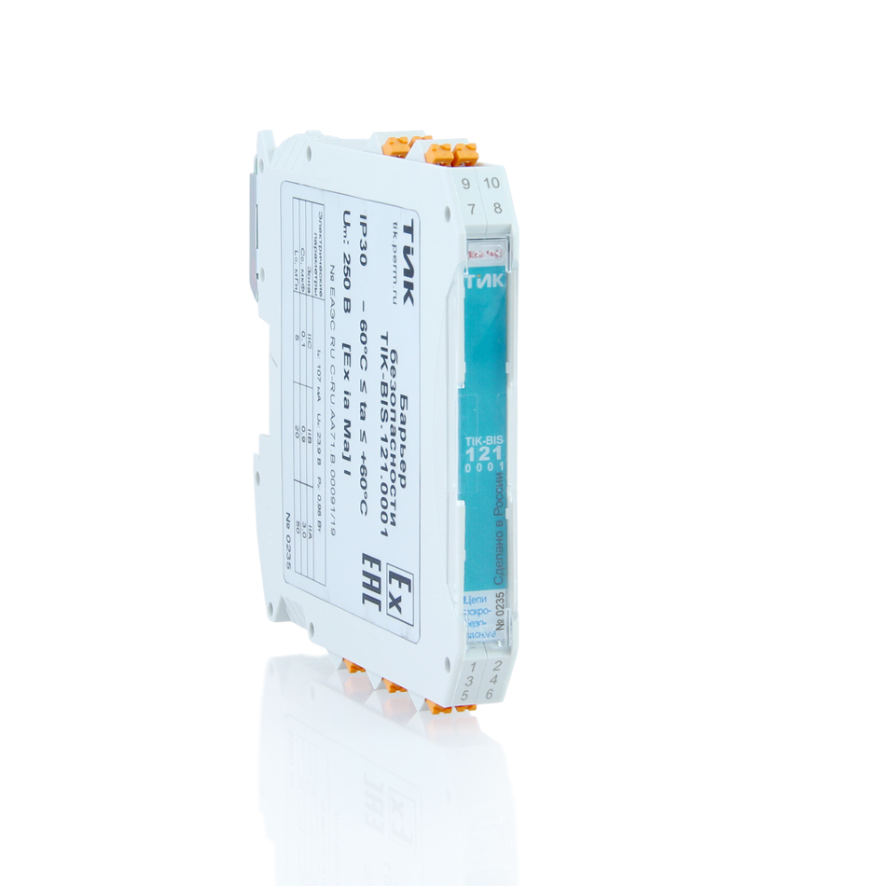
Назначение:
Организация взрывозащиты интерфейса «токовая петля» 4-20 мА
Общие параметры:
Одно- двухканальные пассивные барьеры без гальваноразвязки
Входной интерфейс – токовая петля
Выходной интерфейс – токовая петля

Доступные варианты:
TIK-BIS.111.0001 (1 канал, УЗИП* отсутствует, маркировка взрывозащиты [Ex ia Ma] I)
TIK-BIS.111.0003 (1 канал, УЗИП* отсутствует, маркировка взрывозащиты [Ex ia Ga] IIC)
TIK-BIS.111.0101 (1 канал, УЗИП* присутствует, маркировка взрывозащиты [Ex ia Ma] I)
TIK-BIS.111.0103 (1 канал, УЗИП* присутствует, маркировка взрывозащиты [Ex ia Ga] IIC)
TIK-BIS.121.0001 (2 канала, УЗИП* отсутствует, маркировка взрывозащиты [Ex ia Ma] I)
TIK-BIS.121.0003 (2 канала, УЗИП* отсутствует, маркировка взрывозащиты [Ex ia Ga] IIC)
TIK-BIS.121.0101 (2 канала, УЗИП* присутствует, маркировка взрывозащиты [Ex ia Ma] I)
TIK-BIS.121.0103 (2 канала, УЗИП* присутствует, маркировка взрывозащиты [Ex ia Ga] IIC)

Барьеры безопасности серии TIK-BIS.111.1X1X

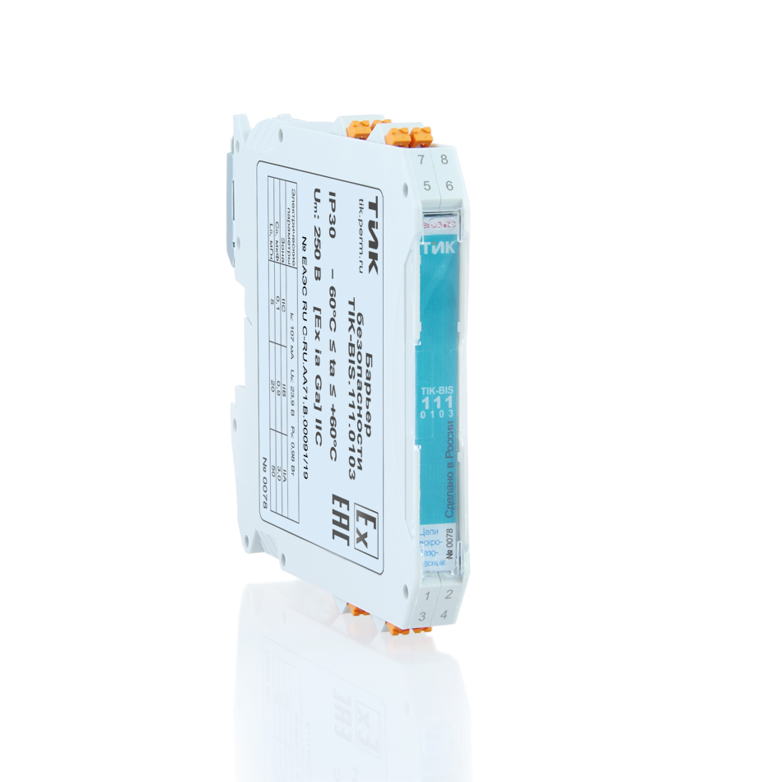
Назначение:
Организация взрывозащиты интерфейса «токовая петля» 4-20 мА
Общие параметры:
Одноканальные активные барьеры с гальваноразвязкой
Входной интерфейс – токовая петля
Выходной интерфейс – токовая петля

Доступные варианты:
TIK-BIS.111.1011 (1 канал, УЗИП* отсутствует, маркировка взрывозащиты [Ex ia Ma] I)
TIK-BIS.111.1013 (1 канал, УЗИП* отсутствует, маркировка взрывозащиты [Ex ia Ga] IIC)
TIK-BIS.111.1111 (1 канал, УЗИП* присутствует, маркировка взрывозащиты [Ex ia Ma] I)
TIK-BIS.111.1113 (1 канал, УЗИП* присутствует, маркировка взрывозащиты [Ex ia Ga] IIC)

* УЗИП – Устройство Защиты от Импульсных Перенапряжений

Барьеры безопасности серии TIK-BIS.2X2.0X0X
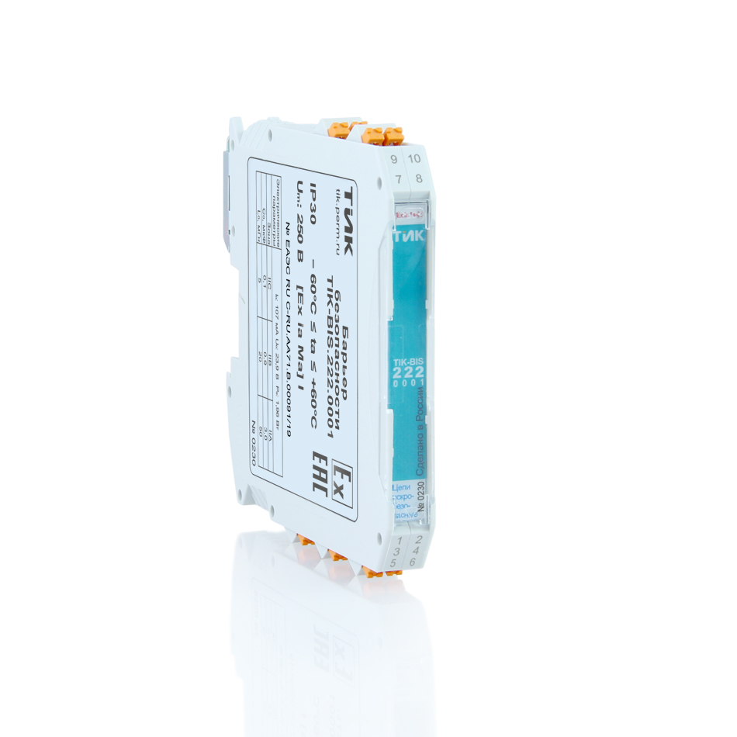
Назначение:
Организация взрывозащиты линии питания
Общие параметры:
Пассивные барьеры без гальваноразвязки
Входной интерфейс – линия питания
Выходной интерфейс – линия питания

Доступные варианты:
TIK-BIS.212.0001 (1 линия питания, УЗИП* отсутствует, маркировка взрывозащиты [Ex ia Ma] I)
TIK-BIS.212.0003 (1 линия питания, УЗИП* отсутствует, маркировка взрывозащиты [Ex ia Ga] IIC)
TIK-BIS.212.0101 (1 линия питания, УЗИП* присутствует, маркировка взрывозащиты [Ex ia Ma] I)
TIK-BIS.212.0103 (1 линия питания, УЗИП* присутствует, маркировка взрывозащиты [Ex ia Ga] IIC)
TIK-BIS.222.0001 (2 линии питания, УЗИП* отсутствует, маркировка взрывозащиты [Ex ia Ma] I)
TIK-BIS.222.0003 (2 линии питания, УЗИП* отсутствует, маркировка взрывозащиты [Ex ia Ga] IIC)
TIK-BIS.222.0101 (2 линии питания, УЗИП* присутствует, маркировка взрывозащиты [Ex ia Ma] I)
TIK-BIS.222.0103 (2 линии питания, УЗИП* присутствует, маркировка взрывозащиты [Ex ia Ga] IIC)

Барьеры безопасности серии TIK-BIS.3X3.0X0X

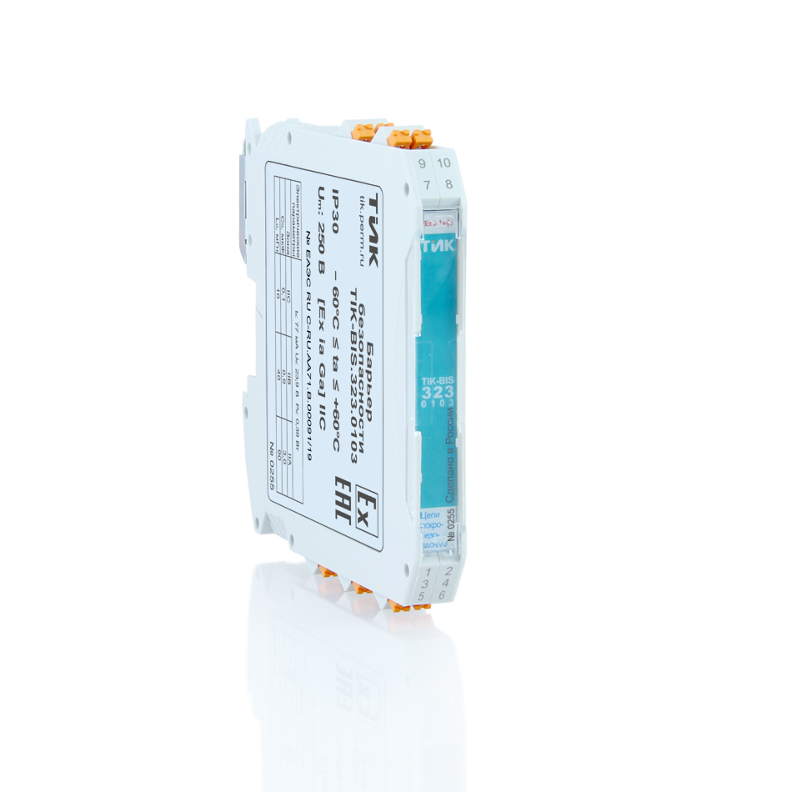
Назначение:
Организация взрывозащиты интерфейса IEPE
Общие параметры:
Одно- двухканальные пассивные барьеры без гальваноразвязки
Входной интерфейс – аналоговый сигнал по напряжению IEPE
Выходной интерфейс – аналоговый сигнал по напряжению IEPE

Доступные варианты:
TIK-BIS.313.0001 (1 канал, УЗИП* отсутствует, маркировка взрывозащиты [Ex ia Ma] I)
TIK-BIS.313.0003 (1 канал, УЗИП* отсутствует, маркировка взрывозащиты [Ex ia Ga] IIC)
TIK-BIS.313.0101 (1 канал, УЗИП* присутствует, маркировка взрывозащиты [Ex ia Ma] I)
TIK-BIS.313.0103 (1 канал, УЗИП* присутствует, маркировка взрывозащиты [Ex ia Ga] IIC)
TIK-BIS.323.0001 (2 канала, УЗИП* отсутствует, маркировка взрывозащиты [Ex ia Ma] I)
TIK-BIS.323.0003 (2 канала, УЗИП* отсутствует, маркировка взрывозащиты [Ex ia Ga] IIC)
TIK-BIS.323.0101 (2 канала, УЗИП* присутствует, маркировка взрывозащиты [Ex ia Ma] I)
TIK-BIS.323.0103 (2 канала, УЗИП* присутствует, маркировка взрывозащиты [Ex ia Ga] IIC)

* УЗИП – Устройство Защиты от Импульсных Перенапряжений

Барьеры безопасности серии TIK-BIS.414.000X
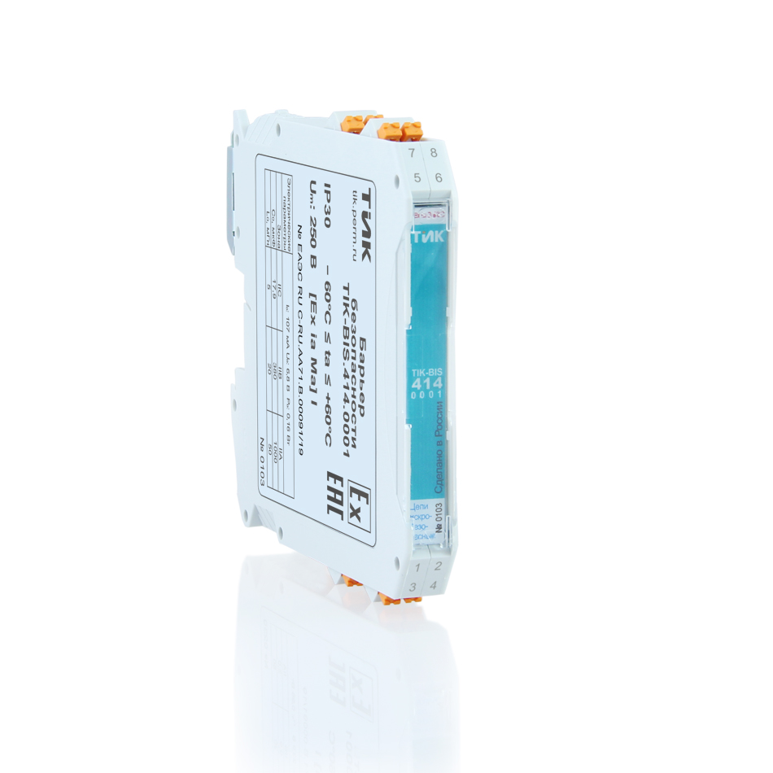
Назначение:
Организация взрывозащиты интерфейса RS-485
Общие параметры:
Одноканальные пассивные барьеры без гальваноразвязки
Входной интерфейс – RS-485
Выходной интерфейс – RS-485

Доступные варианты:
TIK-BIS.414.0001 (1 канал, УЗИП* отсутствует, маркировка взрывозащиты [Ex ia Ma] I)
TIK-BIS.414.0003 (1 канал, УЗИП* отсутствует, маркировка взрывозащиты [Ex ia Ga] IIC)

Барьеры безопасности серии TIK-BIS.5X7.1002

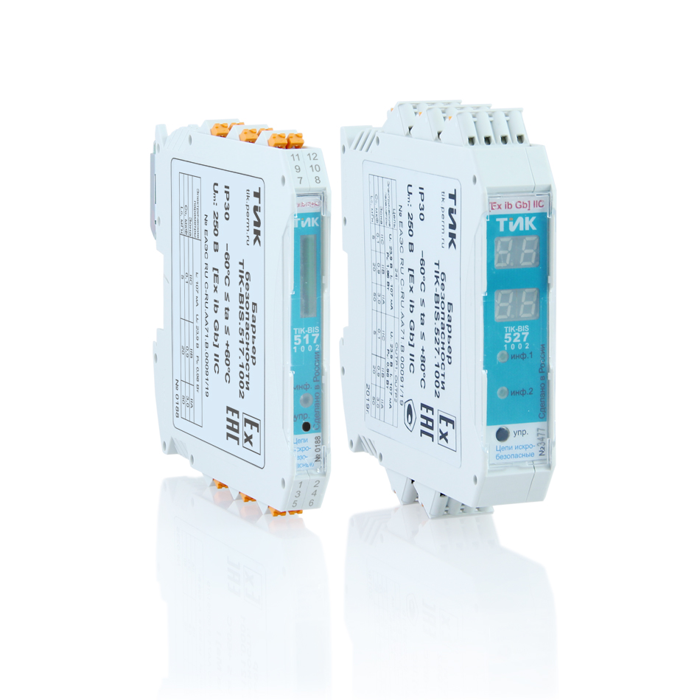
Назначение:
Организация взрывозащиты интерфейса «токовая петля» 4-20 мА, измерение тока и передача полученного значения через интерфейс RS-485
Общие параметры:
Одно- двухканальные активные барьеры без гальваноразвязки
Входной интерфейс – токовая петля и TWD
Выходной интерфейс – токовая петля и RS-485

Доступные варианты:
TIK-BIS.517.1002 (1 канал, УЗИП* отсутствует, маркировка взрывозащиты [Ex ib Gb] IIC)
TIK-BIS.527.1002 (2 канала, УЗИП* отсутствует, маркировка взрывозащиты [Ex ib Gb] IIC)

* УЗИП – Устройство Защиты от Импульсных Перенапряжений

Барьеры безопасности серии TIK-BIS.616.1X1X

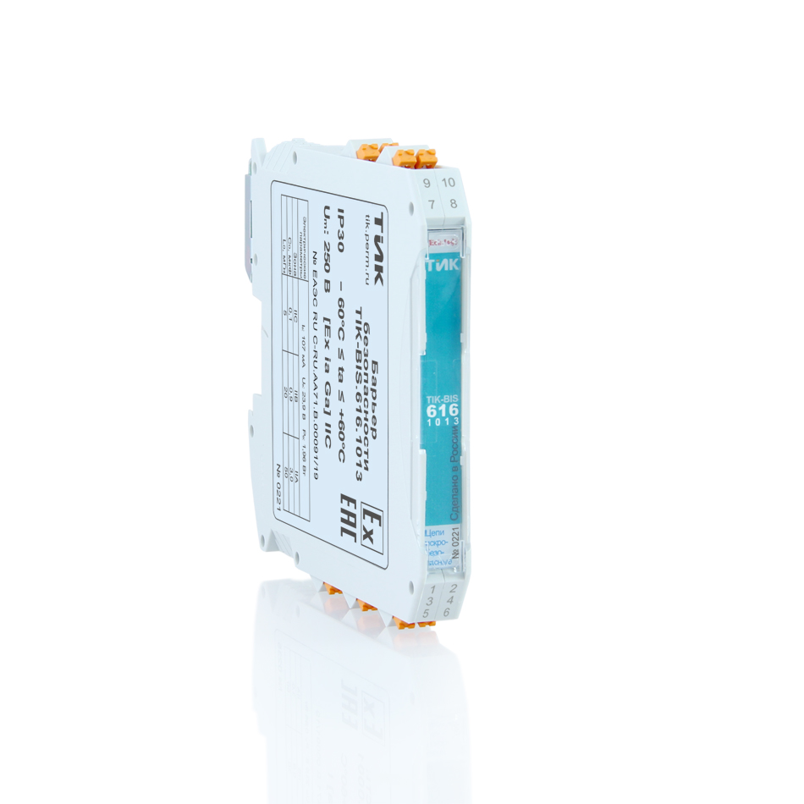
Назначение:
Организация взрывозащиты интерфейса RS-485 и линии питания
Общие параметры:
Одноканальные активные барьеры c гальваноразвязкой
Входной интерфейс – RS-485 и линия питания
Выходной интерфейс – RS-485 и линия питания

Доступные варианты:
TIK-BIS.616.1011 (1 канал, УЗИП* отсутствует, маркировка взрывозащиты [Ex ia Ma] I)
TIK-BIS.616.1013 (1 канал, УЗИП* отсутствует, маркировка взрывозащиты [Ex ia Ga] IIC)
TIK-BIS.616.1111 (1 канал, УЗИП* присутствует, маркировка взрывозащиты [Ex ia Ma] I)
TIK-BIS.616.1113 (1 канал, УЗИП* присутствует, маркировка взрывозащиты [Ex ia Ga] IIC)

* УЗИП – Устройство Защиты от Импульсных Перенапряжений

Контактная информация
Плательщик ИНН
Грузополучатель КПП
Контактное лицо (ФИО) ОГРН
Телефон/факс Юридический адрес
Должность
Заполненные опросные листы можно отправить по адресу tik@perm.ru

